El Tiempo transforma en todo
La secuencia de haber vivido
sin vivir

B.J.

SELECCIÓN DE ALGUNOS POEMAS DEL LIBRO

LA NOCHE DE AYER



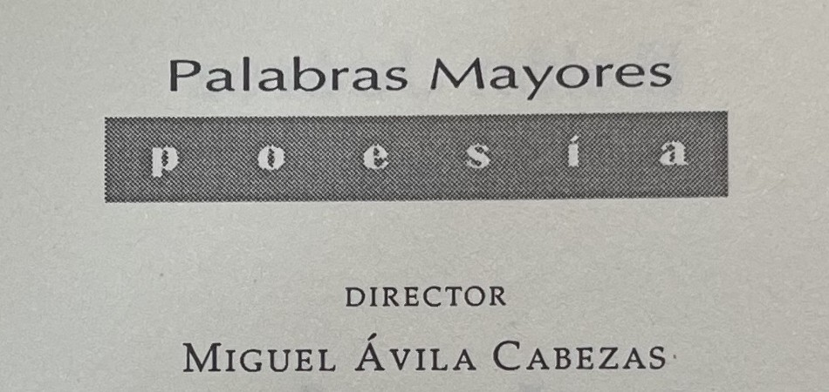



TIEMPO PRIMERO

“Éramos niños, pájaros de cuenta.

Éramos lo que sobra de la tormenta,
sexo escupido, edén falsificado
y lamentabilísima osamenta
de un dios en estertor, crucificado”

MANUEL MANTERO
Fiesta (canciones, 1986-1994)

I,

Desde qué comienzo a subir,
acude el lugar osado a establecer
su piedra en alfa y descender después a la vida…

Descendimos a la vida por la escalera
de un silencio de años que a cuentas de un dios
hizo en un recuerdo la presencia oscura.
Magno aliento de lo acordado por los cielos
y digna obligación de seguir en horas,
hicieron del día el pacto amigo
de la lejanía, de aquella lejana infancia
estremecida en la ignorancia.

Hubo una noche, perla de perlas
anfibia entre oprobio y alma,
profana, reclamada de infames rezos
mientras la oculta divinidad de insensatos
exigía del cuerpo la estirpe alta de los señores.

Desde aquel lugar, presume la arrogancia
del uso de los años, de la espléndida libertad,
de la beatitud de un país extraño,
de la lluvia batiendo cristales habitados,

de paraísos perdidos…

Pág 23

V,

Por precaución atardece el día y
enlaza en la memoria una perpetua deidad de vientos.

Donde no existe aire, existe el sonido que
transforma un linaje en sombras y
duerme sabio en los siglos de un cuerpo
abierto y dispuesto a todo
por un bocado de estrechas cinturas azules.

Entre abusos y sedantes se sueña siempre
dos y tres veces la misma trampa,
a pesar de lo pequeño de la piel
y la experiencia del conocimiento.

Sólo el séquito de naipes
averigua el azar de la noche, de la noche
vivida ayer entre brazos animados e inventados,
tan reñidos a un tiempo absurdo, tan francés
como esos labios que cerraron para siempre
mi nombre.

Largos años mantuvo la identidad de un origen
como la intensa agonía del amor a destiempo,
hasta ver azul la silueta de Venus
sin poder ni siquiera una risa
que abriera pasiones al recuerdo....

Pág 27

VIII,

Por suerte no se disculpa siempre la mañana
y recrea su voluntad en largos estallidos de
horas ocupadas, difusas horas que
adormecen en un cajón todo un juicio encadenado
a tiempo, para así acostumbrarse
a nunca decir nada.

Sirve la lección de aquel primer tiempo,
que obliga a triunfar a un cuerpo
a costa de una batalla ganada, por creer que
un hurto se bebe sin castigo, y
amar es un juego elevado a los tres años…

Pág 30

X,

Holanda está lejos, y París y las estrellas,
furtivamente el pensamiento no se impone,
mas es fácil delinquir entre las faldas de un recuerdo

Pacta sunt servanta

Pág 32

TIEMPO SEGUNDO

“Cuando la vida se detiene,
Se escribe lo pasado o lo imposible
Para que los demás vivan aquello
Que ya vivió (o no vivió) el poeta”

JOSÉ HIERRO
Libro de las alucinaciones, 1964

XV,

Se termina condensando todas las noches
en una sola noche, y concluye siendo un veneno
batido en hambres hasta el filo de la imprudencia.
Toda tregua es un descanso.
Largos convencimientos se ciñen al pecho
como una rosa de belleza incalculable
que reúne su perfume entre los muertos
de una botella.

Pero extender la culpa entre el pensamiento
respeta la suavidad de los blancos del amor y
venera un silencio no entonado de malditos.

Crisol y tomar el cuerpo por caudillo
precipita a menudo el sentido de errar y
los prontos movimientos de la emergencia
gritan la dirección de todos los deseos,
concentrados en uno solo.

— No vuelvas amor a mi obscenidad,
no diremos de la intención de agredir a los infieles…

Mientras, la voz culta de oradores
emulará un puñado de buenas palabras,
y de vuelta a casa, se hará de nuevo soportable
besar por caridad.

Pág 41

XVI,

Los momentos de satisfacción de antaño
no provocan placer. Rastrear la causa de un instante afable
merece cuentas en la memoria de los tiempos

Pienso en toda oportunidad de exigir
la prontitud de un nacimiento.
Sublevar este manantial de fuegos
a veces silencia la fuerza, sin embargo
el pincel que ramea la vida a contraluz y
enreda circunstancias de vuelos
no piensa en definir los arcos plurales y reales.

Y por qué a consecuencia de tu amor
sigue este accidente de palabras…

Difícil la constancia de un tiempo
de engaños. Fallecen los juguetes seniles,
las benditas horas de patios y besos,
y los jueves de descanso sobre las paredes…

Pág 42

XVII,

Piensa, Amor, que la garganta aún procura
los versos de ayer, y esta luz
me iguala a tu recuerdo…

Pág 43

XVIII

A causa del fracaso de un eclipse,
esta noche joven se adentra en la tierra,
e insulta a los Idus de Marzo.

Vivir de noches improntas
sacude todo lo bello de un pensamiento izquierdo
y adecúa de argumentos y arcillas
la sabia ofrenda de los dioses laicos.

Tres verbos ceden al vacío su figura,
y de ninguno se conoce su infinito.
Y dónde la razón de hacer oblicua
esta promesa y seguir sin justicia
a establecer la noche…

Incierto el tacto de esta cama
que sujeta un cuerpo sin flores.

Pág 44

XX,

En el tiempo citado,
el primero de los verbos define su buena intención
de conmover a los sensatos.

Amar durante las estrellas es propio de sabios

Pág 46

TIEMPO TERCERO

“ Al hombre, por el mero hecho de vivir,
le era necesario aprender antes a desprenderse
de todo con una sonrisa de escepticismo.

—Vivir es ir pendiendo — me decía…”

MIGUEL DELIVES
La sombra del ciprés es alargada, 1947

XXI,

Después del hecho, huelga el consejo,
prestas claridades de días,
destellos de lo correcto entre caminos,
Sienten 4el equilibrio de venir a los sonidos.

Porque todos los sonidos recrean el alma
y aplauden la suerte de los hijos pequeños.
Niños, esos niños felices en su ruido de voces,
que imitan entre arenas todo crecimiento
del padre en la noche.

Y correr los domingos de mañana por los parques
buscando la hora virgen del recreo temprano.
No existe el verdadero que anuncie la partida,
sus manitas sucias conforman un medio día de lunas,
y su carita concluye en un dictado de luces
contagiando de risas frescas las estrofas.

De este niño queda aún su trazo en un cuaderno,
doy gracias a los que olvidan
por la desidia y la costumbre de las lacenas.

Pág 51

XXII,

Porque percibe el amante el olor de los montes
en este infantil destello de orígenes.
Sobra la elección de inspeccionar
todo lo hermoso de una sonrisa y
sabe de los signos que aprendieron
a cumplirse a la edad de cuatro años.

— Vuelve niño a tus escaleras de madera…

Y comprende esta negación de tiempos
de su escarcha blanda, de esta verdad
que oprime las sienes mientras sigue
la ropita color canela dibujándose de barro.

-Compro, niño tu sonrisa,
a cambio de ilusión por los juguetes…

Y desear la melodía de un enmascarado amanecer
que se sirve en copas todo el prior de las leyes galas.

— Niño de aguas…

Y sigue arañando nuestros bienes.

— Compro niño tu sonrisa…

Pág 52

XXVIII,

Van juntos a la deriva usando el día,
vuelven juntos a romperse en un diálogo
de cuentos. Construyen su unidad
apretando las manitas que embarcan
en un último adiós toda la ignorancia
de estos ojos negros.

Esta tarde, cuando aparezca,
dile que me he ido…

Pág 53

XXIV

Fascina esta sencillez de citar un recuerdo.
Buscar cartas ausentes y anónimas herencias
enreda el alma, y repite lo cándido de lunas.

El ejercicio de encontrar lo que no existe
mas que en noches ya cumplidas,
desprecia horas a la luz de las farolas…

En este movimiento horado, habita la constancia
y la versión de los hechos inciertos

— Niño de aguas…
niña de luces…

Pág 54

XXV,

París sigue estando lejos,
¿dónde Holanda y las estrellas?

— Festina lente,
y bañarme de tiempos…

Pág 55

XXVII,

El segundo de los verbos recrea los deseos
Y sigue perturbando a los sensatos.

Silenciar durante el amor cumple
Todo lo feliz de unos labios

Pág 56

XVII,

Conservo la belleza de estos años,
a mitad de precio. Y guardo en mágicos lenguajes
el placer de haber sido en el lugar de las hadas,
servidor de fábulas narradas. Nunca tanto lujo
de mercedes entregó secretos a la vida y
es a pesar del tercer vestido
que siguen protegiendo los dragones.

— Dónde, mi amor, te quedaste...

Los infantes desvelan sus aplausos y
graciosamente no asumen sus torpezas.

Pág 57

XXVIII,

Para siempre repetir las mayúsculas de
andar sobre las aguas. Tomaba de sus rizos
la similitud de entendimientos. Cabía en un cuenco
y aún sobraba espacio. Pienso, amor, en las hormigas
que corrían abrazadas entre dedos.
Tras las rejas, cada una recibía su nombre.

Y pasa la multitud por la calle, y demás ojos
esquivan hormigueros. Llantos de abuso alzan la mirada
y cuestionan el pelo enredado hasta ver la manera
de impedir un cielo.

— En este patio de insectos aprendí de tu calor

Pág 58

XXIX

Nunca palabras bebieron tragos tan dulces,
imitar la leyenda santa y creer en el presente
obliga a tiempos por venir a rayar el filo de
la no existencia.

Cuántas noches acertaron sus discursos y
habitaron la casa pequeña de este silencio.

— Cierro estos labios, amor, una vez más,
y devuelvo a los paraguas
el oro de los años pequeños.
Y de este nombre cascabel que me diste,
atento guardo en mi errante persona su sonido.

Pág 59

XXX,

El tercero de los verbos comprende a los otros,
Entender su poco uso cuesta un tono de justicia.

— Brillar entre los peces, advierte que el amor existe

Pág 60

LA NOCHE DE AYER
DE Belén Juárez
Se acabó de imprimir el 24
De junio de 2001, festividad
de san Juan Bautista,
en los talleres de La Madraza
de Granada

